|  |  |  |
| --- | --- | --- |
|  | *JIAP Vol 5, No1, pp 1-6, 2019*  *© 2019 FIA UB. All right reserved*  *ISSN 2302-2698*  *e-ISSN 2503-2887*  Jurnal Ilmiah Administrasi Publik (JIAP) URL: https://jiap.ub.ac.id/index.php/jiap |  |

Judul Tidak lebih dari 14 Kata; Judul harus Jelas, Ringkas, dan Memuat identitas/ Subjek, Indikasi Tujuan Studi, Memuat Kata-Kata Kunci

(15 pt, Times New Roman, Kertas A4, )

Indah Rakhmawati a [1]* (11 pt, Times New Roman, tanpa gelar)

a Universitas Brawijaya, Malang, Jawa Timur, Indonesia (11 pt, Italic, Times New Roman)

|  |  |
| --- | --- |
| INFORMASI ARTIKEL | ABSTRACT |
| Article history:  Dikirim tanggal: 18 Desember 2018  Revisi pertama tanggal: 20 Desember 2018  Diterima tanggal: 08 April 2019  Tersedia online tanggal: 23 April 2019 | This paper examines model of task sharing in community based healthcare within SMARThealth program in Sidorahayu village Malang East Java Indonesia. A single case study was applied to explore task sharing model from health workers to non health workers in health screening for risks of cardiovascular disease. The findings show that task sharing model occurs within a health facility in which non health workers can provide services with adequate competency and quality. Responsibilities in health screening is delegated to lower level health service providers so that it can effectively reach consumers. The results sugests that task sharing model provides an alternative model for solving low number and distribution of health workers in rural areas in providing health screening for cardiovascular risks. (10 pt, times new roman, tidak lebih dari 150 kata)  INTISARI  Penelitian ini bertujuan untuk menjelaskan model task sharing dalam pelayanan kesehatan berbasis masyarakat dalam program SMARTHealth di Desa Sidorahayu Kecamatan Wagir Kabupaten Malang Jawa Timur. Studi kasus tunggal digunakan untuk mengeksplorasi model task sharing dari tenaga kesehatan profesional ke tenaga kesehatan non profesional (kader kesehatan POSBINDU PTM). Hasil penelitian ini menunjukkan model task sharing dilakukan pada fasilitas kesehatan dengan mendelegasikan beberapa kewenangan dari tenaga kesehatan profesional ke tenaga kesehatan non profesional terlatih. Delegasi kewenangan ini mampu meningkatkan cakupan layanan skrining risiko penyakit kardiovaskular lebih baik karena kemampuan kader kesehatan POSBINDU PTM dalam menjangkau masyarakat yang tinggal di pelosok desa. Model task sharing dapat menjadi alternatif untuk memecahkan masalah kurangnya tenaga kesehatan profesional dalam skrining risiko penyakit kardiovaskular di pedesaan Indonesia. (10 pt, times new roman, tidak lebih dari 150 kata)  2019 FIA UB. All rights reserved. |
| Keywords: author guideline,article template, jurnal ilmu administrasi publik (10 pt, times new roman, italic) |

1. Pendahuluan (11 pt, Times New Roman, bold)

Hasil penelitian Riset Kesehatan Dasar (Riskesdas) 2013 menunjukkan bahwa penyakit jantung menjadi penyebab 36.9% kematian atau sekitar 1,8 juta orang di Indonesia (Kemenkes, 2014). World Health Organization (WHO) 2016 juga melaporkan bahwa dalam kurun waktu sepuluh tahun terakhir jumlah kematian dan kecacatan yang disebabkan penyakit jantung di Indonesia meningkat sampai dengan limakali lipat. Berdasarkan hasil survey Indonesia Family Life Survey (IFLS) 2014 individu yang tinggal di pedesaan memiliki risiko duakali lebih besar dibandingkan individu yang tinggal di daerah perkotaan (Maharani & Tampubolon, 2014). Upaya memecahkan masalah meluasnya penyakit jantung di Indonesia khususnya di pedesaan ini tentu saja harus dilakukan segera melalui penanganan yang lebih efektif dan menyeluruh.

1. Teori (11 pt, Times New Roman, bold)

Payung besar yang menjadi landasan teoritis model *task sharing* dalam tata kelola pelayanan publik dapat dirunut kembali dari teori aksi kolektif sebagaimana yang pada awalnya dikemukakan oleh Mancur Olson dalam bukunya berjudul *“The logic of collective action: public goods and the theory of groups”*. Ide dasar teori aksi kolektif yang dikemukakan oleh Olson adalah penyediaan layanan publik oleh sekelompok individu cenderung tidak efisien karena masing masing individu pada dasarnya memiliki insentif untuk menjadi penumpang atau free riders dari kerja individu yang lain dalam kelompok. Oleh karena itu Olson berpendapat bahwa hanya sebuah insentif yang selektif yang akan menstimuli seorang individu yang rasional di dalam kelompok yang tersembunyi untuk bertindak sesuai dengan orientasi pada kelompok tersebut. Olson selanjutnya mengemukakan konsep tentang interorganizational system yang menjelaskan bahwa *free riders* dapat dikurangi melalui efisiensi kelompok, sistem insentif dan kontrol terhadap akses barang publik.

1. Metode Penelitian (11 pt, Times New Roman, bold)

Penelitian ini menggunakan studi kasus tunggal dengan tujuan untuk mengeksplorasi kasus proses task sharing dalam promosi kesehatan dan deteksi dini faktor risiko penyakit kardiovaskular di Desa Sidorahayu. Kasus desa ini menarik karena jumlah kematian diakibatkan penyakit jantung yang cukup tinggi, kondisi lingkungan yang unik dimana masyarakat hidup pada lingkungan dengan faktor risiko tinggi dan budaya serta kesadaran masyarakat yang masih rendah terhadap bahaya penyakit jantung.

1. Hasil Penelitian dan Pembahasan (11 pt, Times New Roman, bold)

Berdasarkan analisis situasi yang dilakukan oleh Tim SMART Health Universitas Brawijaya, Kepala Puskesmas Wagir, Perawat Ponkesdes Desa Sidorayu, Koordinator POSBINDU PTM serta Ketua POSYANDU LANSIA upaya promosi dan deteksi dini penyakit jantung secara menyeluruh dapat dilakukan di Desa Sidorahayu. Tabel 1 berikut ini menunjukkan hasil analisis situasi yang memetakan kekuatan dan kelemahan serta peluang dan ancaman yang dihadapi Puskesmas Wagir dan Ponkesdes Desa Sidorahayu dalam upaya melakukan promosi dan deteksi dini penyakit jantung.

1. Kesimpulan (11 pt, Times New Roman, bold)

Penelitian ini menyimpulan bahwa model task sharing mampu meningkatkan cakupan layanan skrining risiko penyakit kardiovaskular lebih baik karena kemampuan kader kesehatan POSBINDU PTM dalam menjangkau masyarakat yang tinggal di pelosok desa. Model ini dapat menjadi alternatif untuk memecahkan masalah kurangnya tenaga kesehatan profesional dalam skrining risiko penyakit kardiovaskular di pedesaan Indonesia.

Daftar Pustaka (11 pt, Times New Roman, bold, exactly 14)

Freischlad, Nadine. (2017). *Uber was catching up with rivals in Southeast Asia. Now the gapcould be widening*. Tersedia pada https://www.techinasia.com/uber-vs-grab-vs-go-jek [Diakses pada 20 Oktober 2017].

Madrueño, Rogelio., & Tezanos, Sergio. (2018). The contemporary Development Discourse: Analysing the Influence of Development Studies’ Journals. *World Development*, Vol. 109, pp.334–345.

Muluk, M.R. Khairul. (2008). *Knowledge Management: Kunci Sukses Inovasi Pemerintahan Daerah*, *(Cet. Pertama)*. Malang: Bayumedia Publishing.

Uber. (2018). *Tentang Kami: Kami Memicu Peluang dengan Menggerakkan Dunia.* [Internet]. Tersedia pada: <https://www.uber.com/id/about/> [Diakses pada 11 Mei 2018].

**CONTOH GAMBAR:**

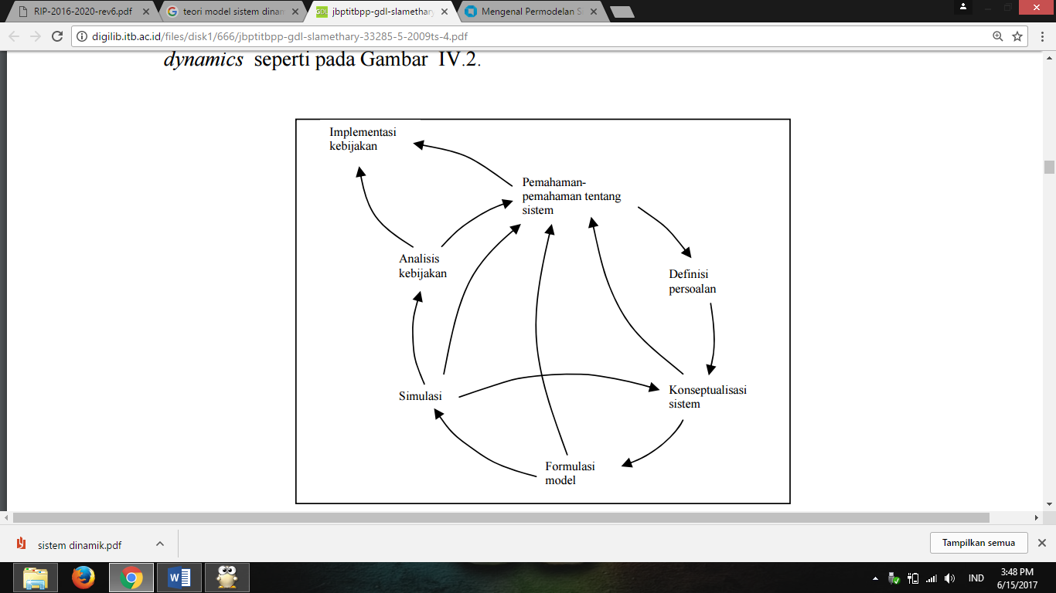

Gambar 1 Pemodelan System Dynamic

Sumber: Richardson & Pugh, 1986

**CONTOH TABEL:**

Tabel 1 PDRB Kabupaten Banyuwangi

Tahun 2011-2016

|  |  |
| --- | --- |
| Tahun | PDRB (Miliyar Rupiah) |
| 2011 | Rp 27.060 |
| 2012 | Rp 33.000 |
| 2013 | Rp 35.460 |
| 2014 | Rp 53.408 |
| 2015 | Rp 60.218 |
| 2016 | Rp 63.952 |

Sumber: Bappeda Kab. Banyuwangi, 2017

**STANDAR SISTEMATIKA PENULISAN Naskah JURNAL JIAP**

Adapun sistematika penulisan naskah jurnal di JIAP adalah sebagai berikut:

|  |  |
| --- | --- |
| **Artikel Hasil Penelitian** | |
| **Bahasa Indonesia** | **Bahasa Inggris** |
| 1. Pendahuluan 2. Teori 3. Metode Penelitian 4. Hasil Penelitian dan Pembahasan 5. Kesimpulan | 1. Introduction 2. Theory 3. Research Method 4. Results and Discussion 5. Conclusion |
| **Artikel Hasil Telaah Pustaka** | |
| **Bahasa Indonesia** | **Bahasa Inggris** |
| 1. Pendahuluan 2. Pembahasan 3. Kesimpulan | 1. Introduction 2. Discussion 3. Conclusion |

1. * Corresponding author. Tel.: +62-856-0000-0000; e-mail: xxxxx_xxx@gmail.com